Centro universitario UAEM atlacomulco.

Ingeneria en Computacion

Practica NO.2

Estructura de Datos

Alumno: Jesus Martinez Ruiz

Docente:MAT.EN T.DE.IN. JULIO ALBERTO DE LA TEJA LOPEZ

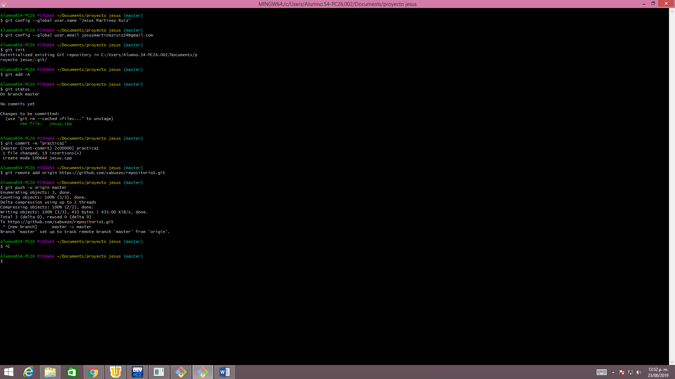

Ilustración : Se configura nuestro nombre de usuario así como el e-mail para un comando correcto

¨



Ilustración 2: con el comando status veremos cómo esta nuestro directorio.



Ilustración 3: Aquí nos da una pequeña descripción.



Ilustración 4: Después debemos ingresar el link que nos proporciona el repositorio



Ilustración 5: Después de copiar el link lo abrimos para ver si esta creado correctamente el repositorio

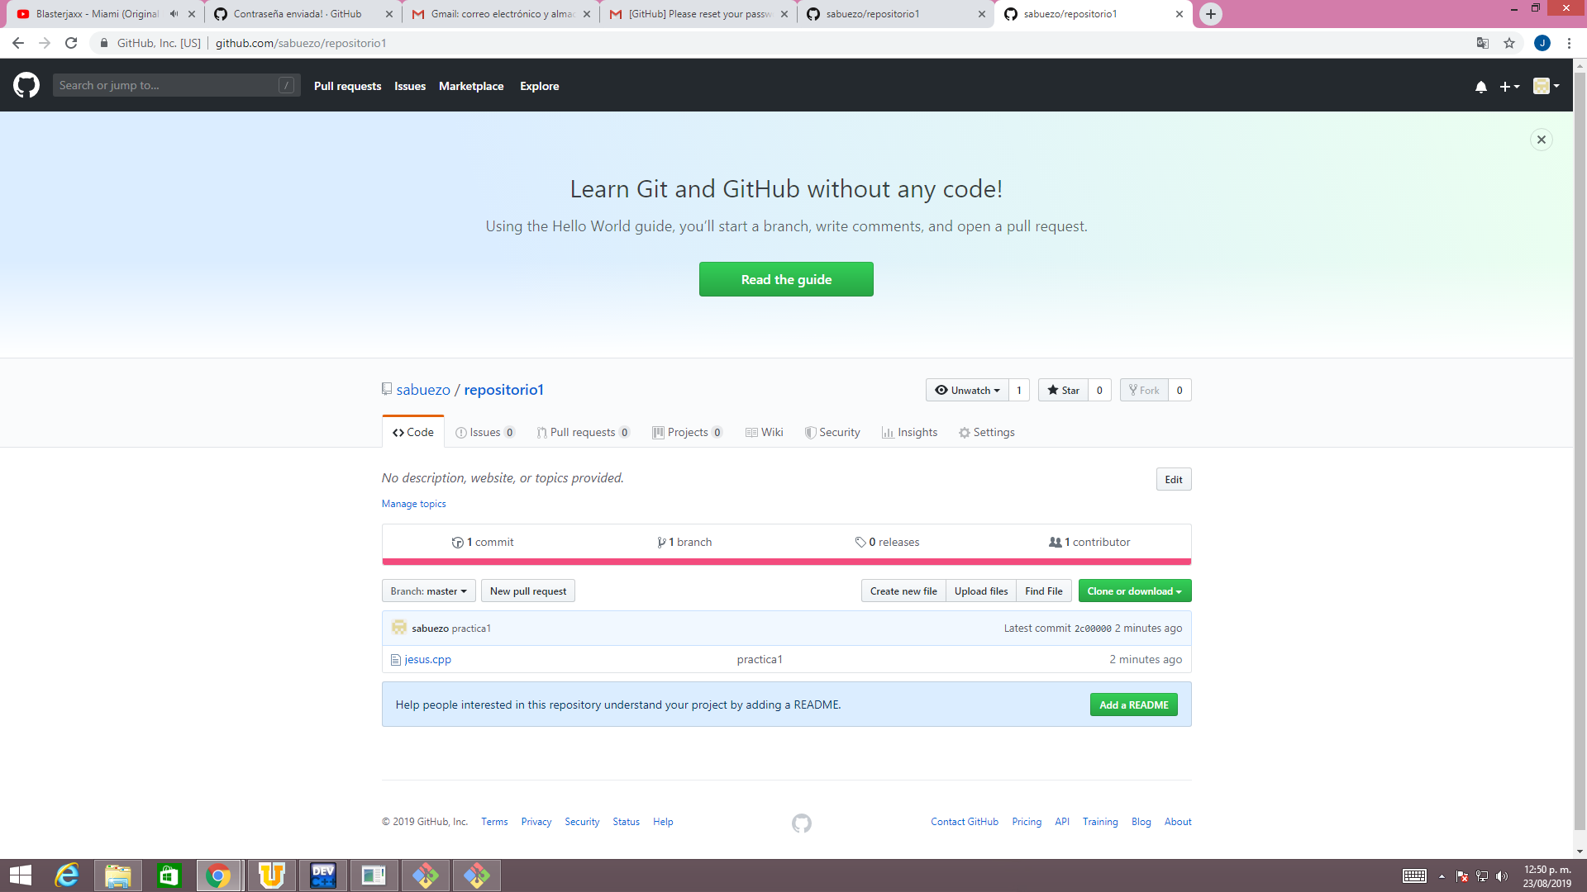

Ilustración 6:Al final nos manda al repositorio

https://github.com/sabuezo/repositorio1.git